江西省科技评审专家入库流程系统使用说明

一、操作指引
第一步：申报单位以单位管理员账号登录系统进行评审专家账号、角色添加；
第二步：获得账号的评审专家，以个人账号登录系统，完善个人信息后，提交所在单位审核；
第三步：单位管理员登录系统，对本单位人员提交的评审专家信息表进行审核。

二、申报单位添加评审专家
申报单位以单位管理员账号登录系统进行评审专家账号、角色添加，具体有分为三类情况：①未在系统有注册账号；②在系统已有项目负责人角色账号；③在系统已有评审专家角色账号。针对不同情况如何添加成为评审专家，下文将逐步进行阐述说明。
（一）未在系统有注册账号
1.打开谷歌或火狐浏览器，输入系统网址：https://kjgl.kjt.jiangxi.gov.cn/。
2.申报单位管理员登录系统，在“用户中心-单位管理-添加人员”页面，录入姓名、电子邮箱、手机号码，添加未注册过的人员为评审专家，即角色选择评审专家。
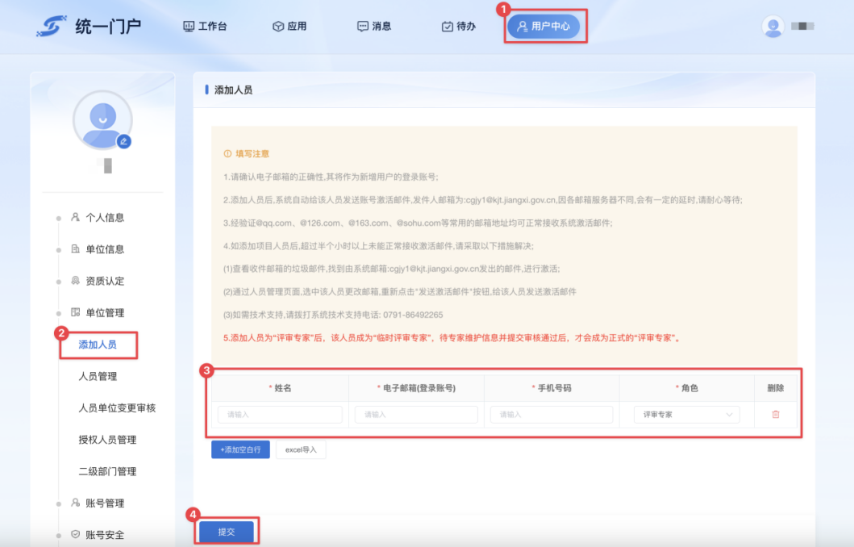
3.被添加人员登录个人电子邮箱，找到系统发送的激活邮件，完成激活即可获得专家个人账号并登录系统。
（二）在系统已有项目负责人角色账号
1.打开谷歌或火狐浏览器，输入系统网址：https://kjgl.kjt.jiangxi.gov.cn/。
2.申报单位管理员登录系统，在“用户中心-单位管理-人员管理”页面，选择已经是项目负责人的人员，点击“添加评审专家”按钮，给其添加评审专家角色，该人员用原有账号登录系统就会有项目负责人、临时评审专家两个角色。待专家维护信息并提交审核通过后，才会成为正式的“评审专家”。
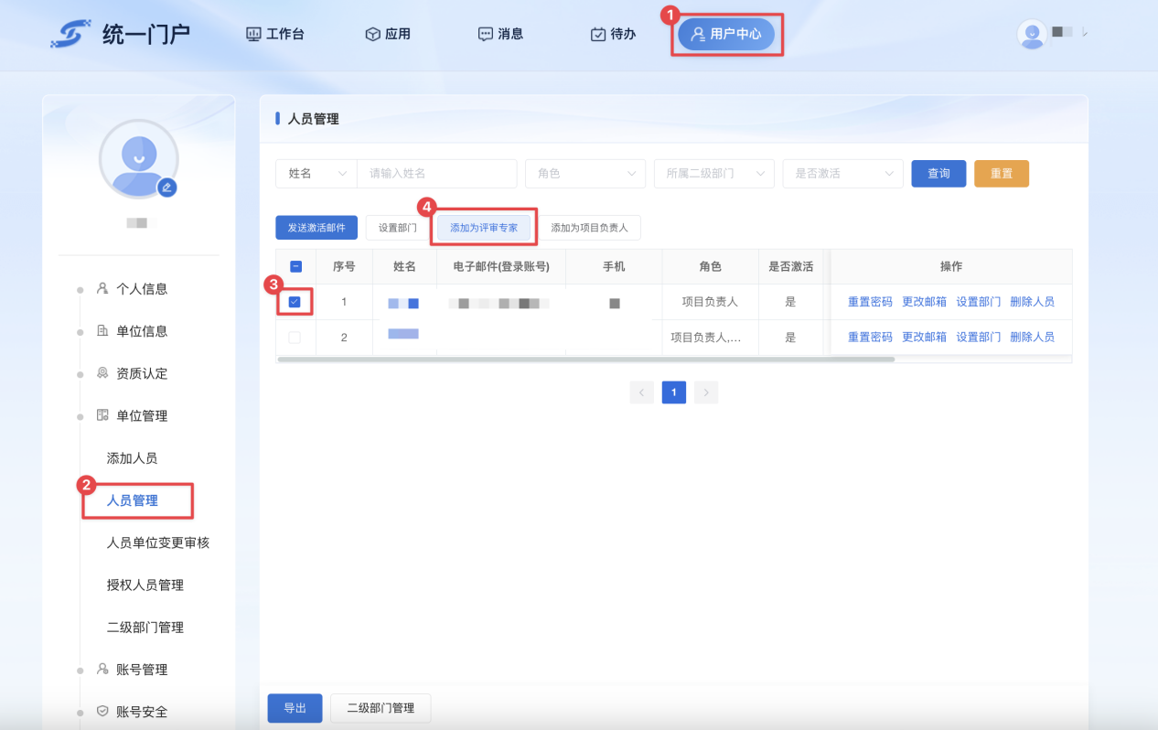
（三）在系统已有评审专家角色账号
该类用户用已有的评审专家账号登录系统完善提交信息即可。若专家忘记账号密码，可通过点击登录页面的忘记密码，进入修改密码页面，具体流程见第五章。

三、专家完善个人信息
1.打开谷歌或火狐浏览器，输入系统网址：https://kjgl.kjt.jiangxi.gov.cn/。
2.用评审专家的账号密码登录系统后，点击“工作台->应用->专家库信息系统”，跳转至“江西省科技评审专家库系统”（或直接通过此链接进入：https://kjgl.kjt.jiangxi.gov.cn/zjk/social-login），通过首页或者导航菜单“工作台→个人信息维护”进入个人信息维护页面。
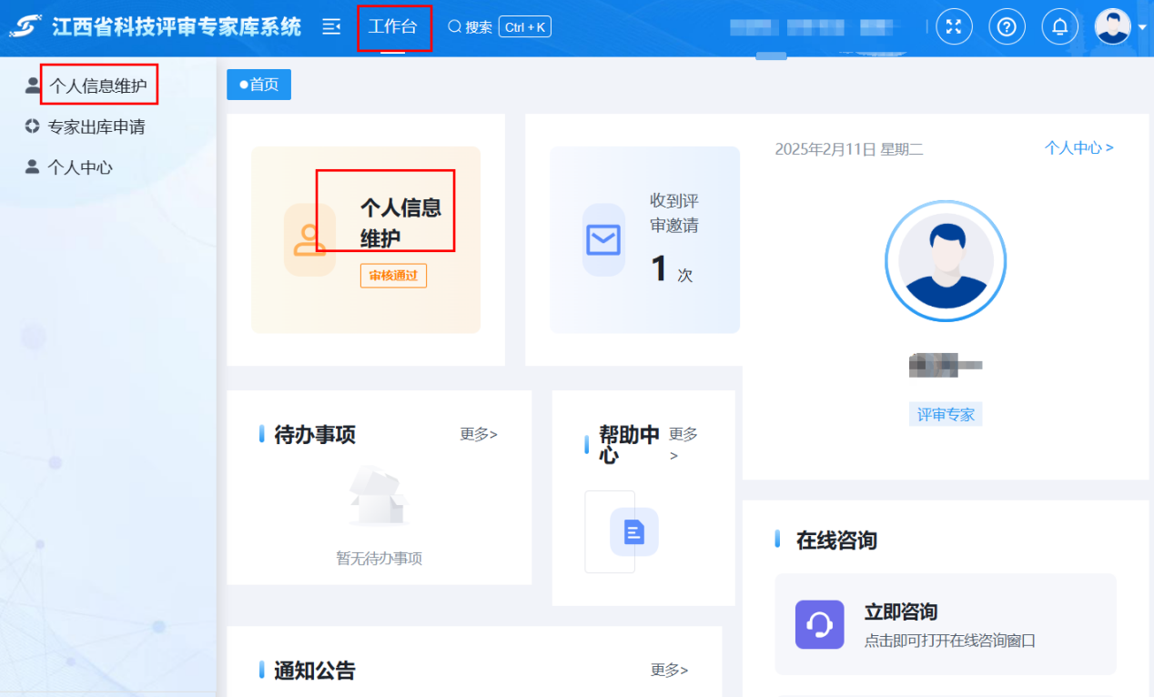
3.在个人信息维护页面，如实填写“基本信息”、“擅长学科”、“科研活动情况”、“个人简介”、“研究成果”、“承担项目情况”栏的信息。在“附件信息”栏目中上传所需要提供的相关证明材料。
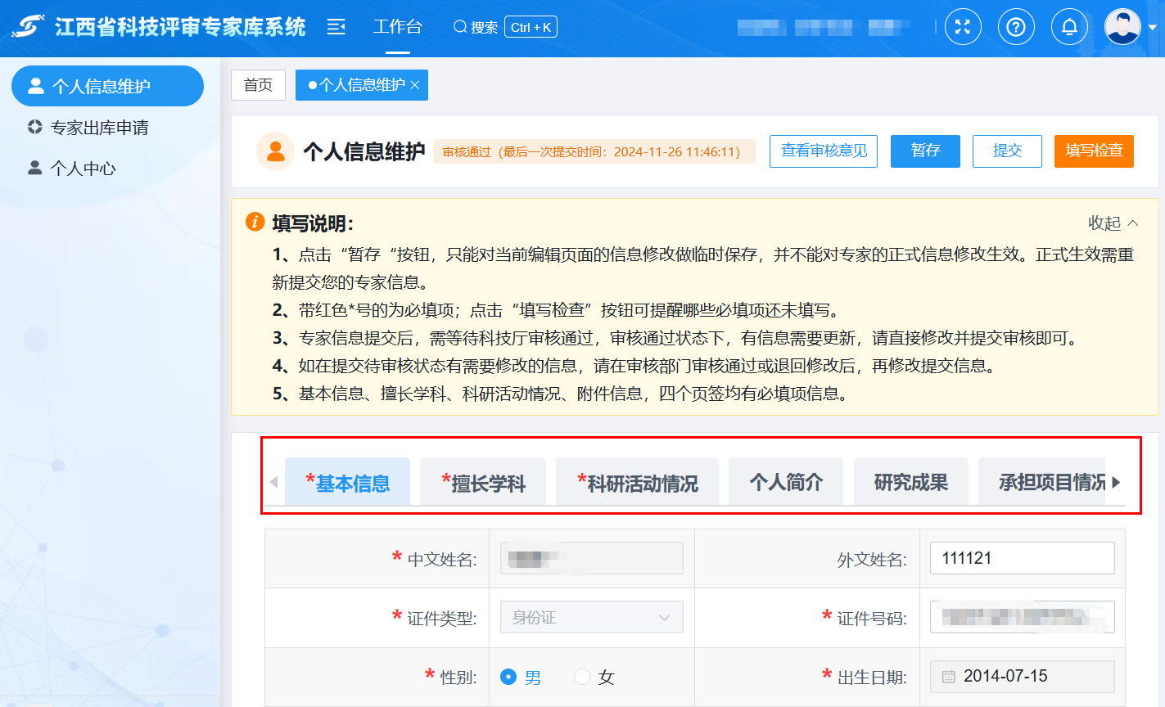
注意：加带*号的信息项必须填写。为了防止在填写时丢失信息，请在填写过程中经常点击“暂存”按钮，以防填写信息丢失。
4.个人信息维护页面信息填写完成后，点击“填写检查”按钮，全部填写检查通过后则可点击“提交”按钮提交审核。
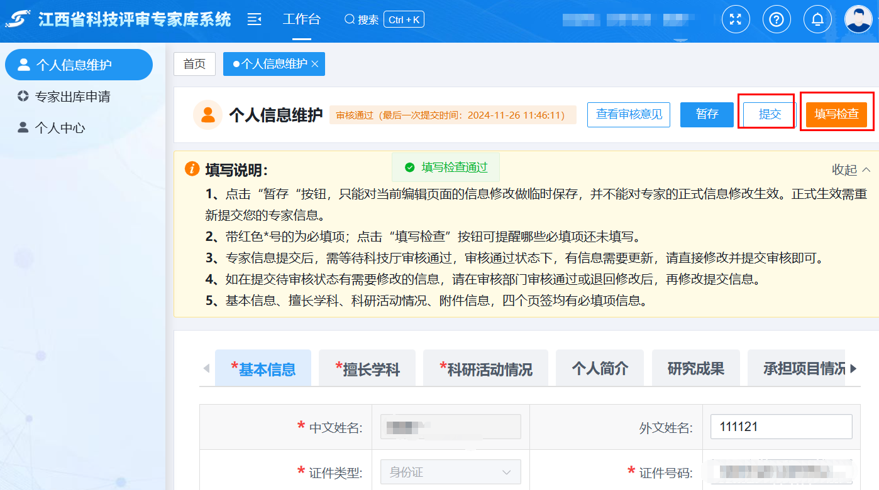
5.专家个人信息维护提交后可查看信息审核的实时状态，专家个人信息维护审核通过后成为正式评审专家。（省内专家个人信息维护审核流程：申报单位审核→专家库初审人员审核→专家库管理员审核；省外专家个人信息维护审核流程：专家库初审人员审核→专家库管理员审核。）
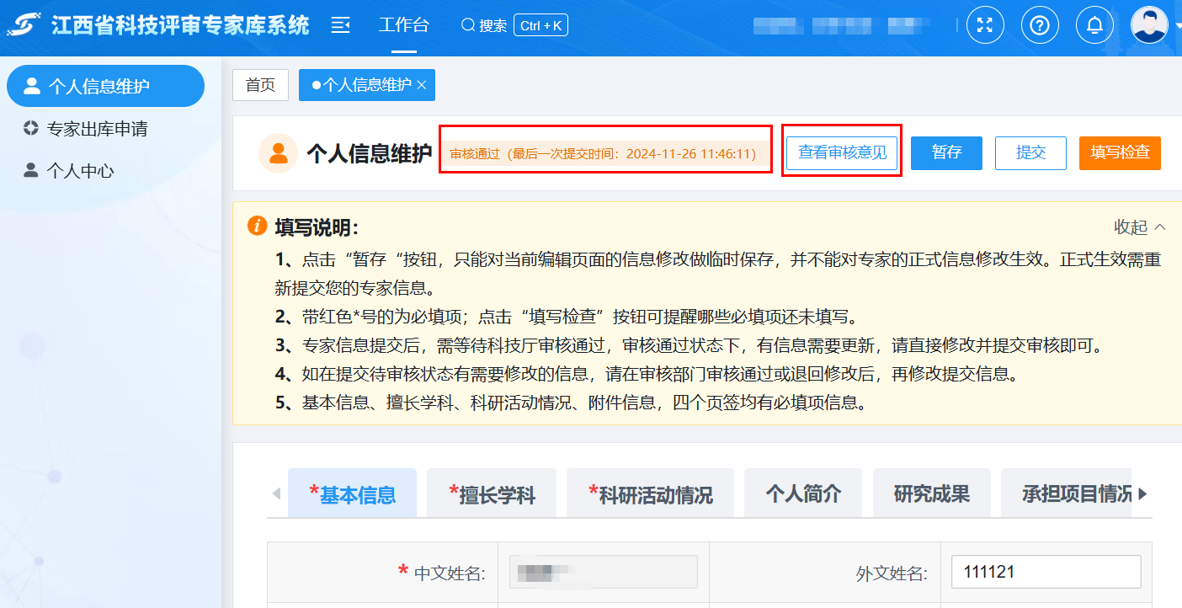

四、申报单位审核专家信息
1.打开谷歌或火狐浏览器，输入系统网址：https://kjgl.kjt.jiangxi.gov.cn/
2.用单位管理员的账号密码登录系统后，点击“工作台->应用->专家库信息系统”，跳转至“江西省科技评审专家库系统”（或直接通过此链接进入：https://kjgl.kjt.jiangxi.gov.cn/zjk/social-login），通过导航菜单“专家信息管理→专家信息审核”进入专家信息审核页面，在该页面可以看到所有待单位审核的专家数据，点击操作列“进入审核”按钮进入审核详情页面。
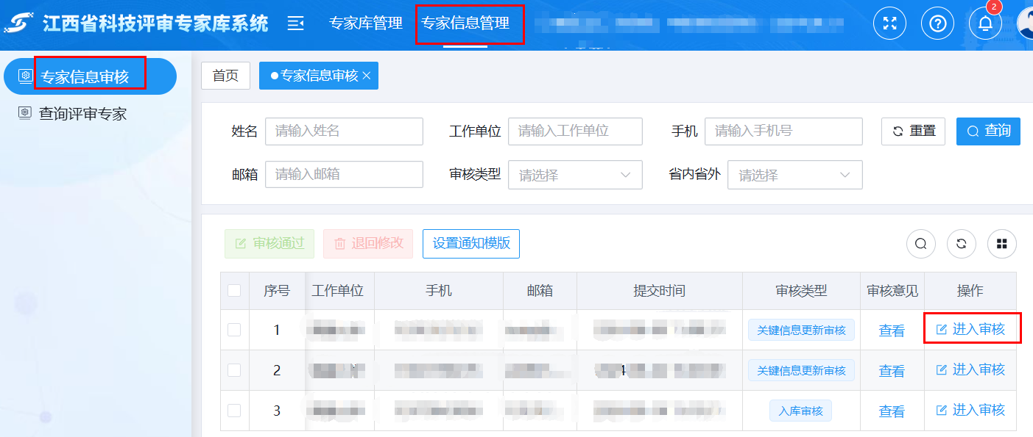
3.在审核专家信息页面，查看专家信息，若无问题，填写审核意见后点击“审核通过”按钮；若有问题需要修改，则在意见框填写意见后点击“退回修改”按钮；若暂不审核，则点击“关闭”按钮。
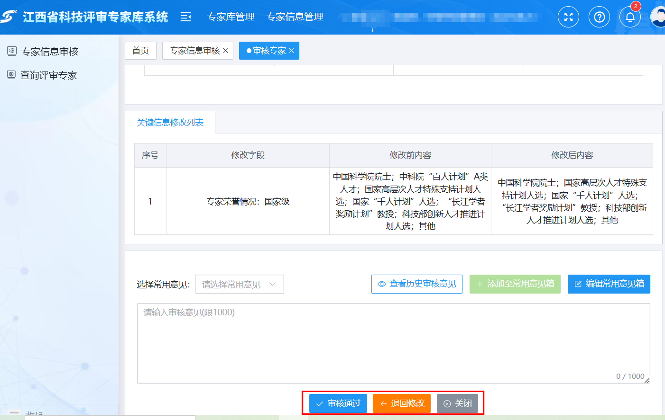
4.在审核专家信息页面，若对待审核的专家信息需要进行批量“审核通过”操作，勾选待审核的专家，点击“审核通过”按钮，在审核通过意见框内输入审核意见点击“确认”按钮；若对待审核的专家信息需要进行批量“退回修改”操作，勾选待审核的专家，点击“退回修改”按钮，在退回修改意见框内输入审核意见点击“确认”按钮。（对专家信息退回修改，邮件通知和短信通知默认选择，可以取消勾选）
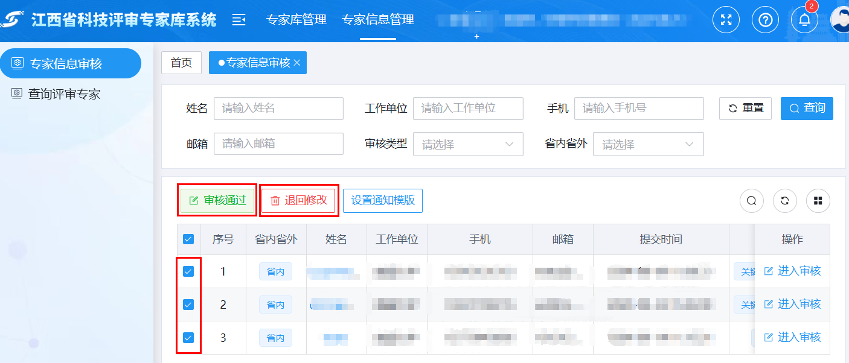
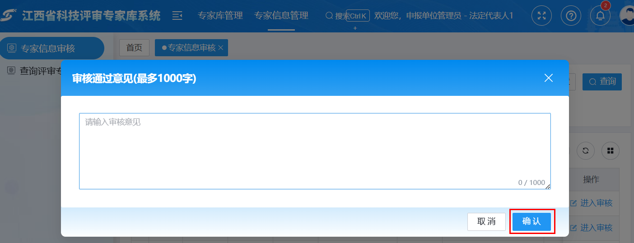
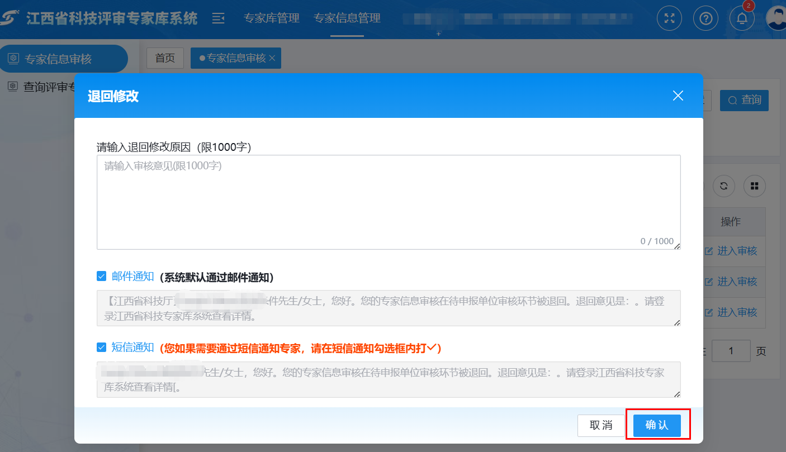
5.在专家信息审核页面，点击“设置通知模版”按钮。可以自定义设置被退回修改专家数据的邮件通知模版内容和短信通知模版内容，保存成功即可立刻生效。注：专家在审核流程中的任何环节被退回修改，都会收到系统自动发送的退回修改邮件（短信）通知。
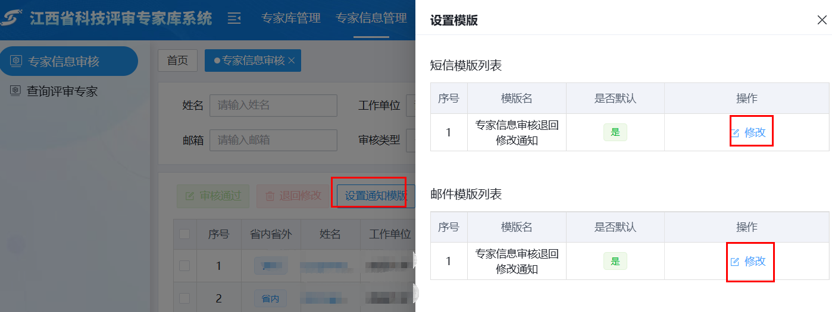

五、密码找回流程
点击登录页面的忘记密码，进入修改密码页面，平台提供三种修改密码形式：1、可使用账号已绑定的手机号进行修改密码；2、可使用账号已绑定的邮箱进行修改密码；3、当邮箱和手机都未绑定时，可通过获取技术支持来进行修改密码。
邮箱验证如下图所示：
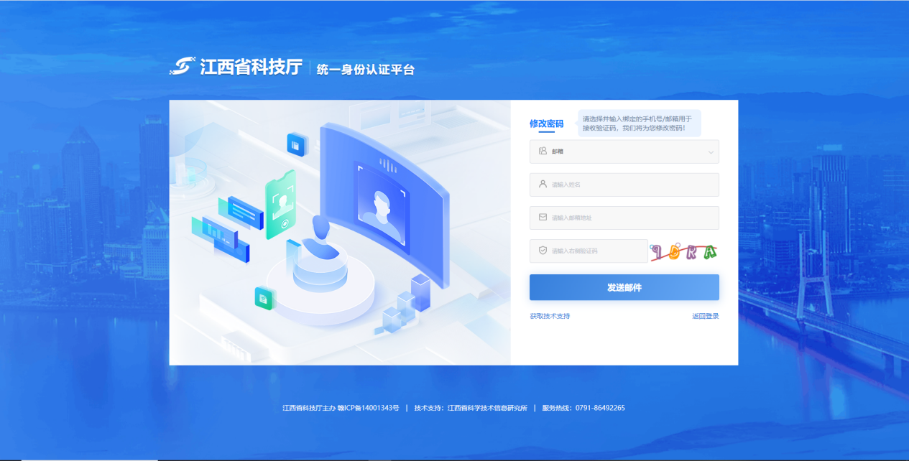
用户按照实际要求输入您的姓名和已绑定邮箱地址（需保证用户姓名和绑定邮箱相对应），输入图形验证码后点击“发送邮件”，系统会向您的邮箱发送一封包含密码重置链接的邮件，打开您的邮箱，找到这封邮件（如果未收到，检查垃圾邮件文件夹），点击邮件中的重置链接（请在72小时内完成，否则将过期），系统会引导您至密码重置页面，在重置密码页面输入新密码（密码长度为8-16位，须包含大写字母、小写字母、数字和特殊字符），以及重新输入新密码确认，最后点击“修改密码”完成修改。
手机号验证如下图所示：
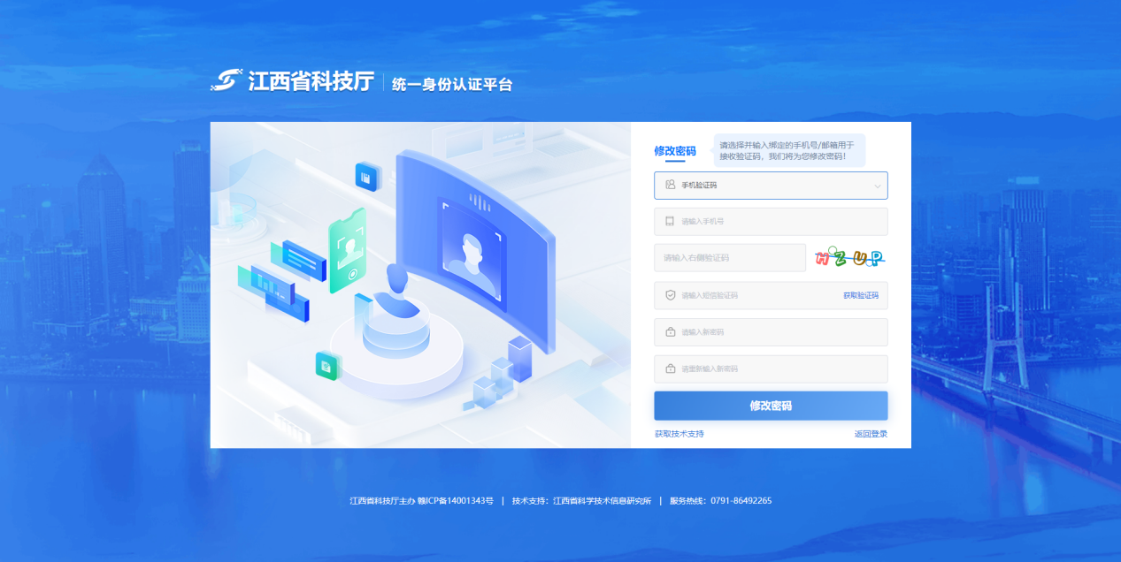
用户按照实际要求输入您绑定的手机号码，点击“获取验证码”，在收到短信后输入验证码，然后输入新密码（密码长度为8-16位，须包含大写字母、小写字母、数字和特殊字符），以及重新输入新密码确认，两次密码输入需一致，最后点击“修改密码”完成修改。
获取技术支持如下图所示：
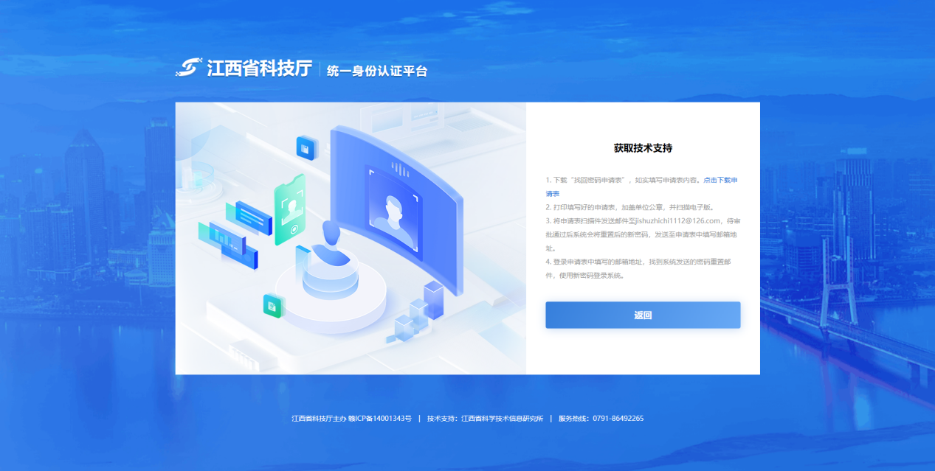
当邮箱和手机都未绑定时，请点击左下角“获取技术支持”，根据文字引导下载“找回密码申请表”，打印填写好的申请表，加盖单位公章，并扫描电子版。将申请表扫描件发送邮件至jishuzhichi1112@126.com，待审批通过后系统将重置后的新密码，发送至申请表中填写邮箱地址。登录申请表中填写的邮箱地址，找到系统发送的密码重置邮件，使用新密码登录系统。

